一年级下册数学期末夺冠金卷A

（时间：60分钟 满分：100分）

|  |  |  |  |  |  |  |
| --- | --- | --- | --- | --- | --- | --- |
| 题号 | 一 | 二 | 三 | 四 | 五 | 总分 |
| 得分 |  |  |  |  |  |  |

一、认真填一填。(第11题2分，其余每空1分 计42分)

1.6个一和3个十合起来是( ); 十位上是5,个位上是0，这个数读作( )， 它和最小的两位数相差( )。

2.比42多8的数是( )，比55少6的数是( )。

3.一张50元可以换( )张20元和( )张10元，也可以换( )张20元和( )张10元。

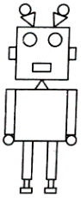4.在32，57，96，64这四个数中，( )是单数，( )最接近100,( )比60多得多，( )比60少得多。

5.观察右边这个机器人，数一数， 有( )个，口有( )个，

△有( )个，○有( )个。

6.有两盒糖果，从第一盒中拿出14颗，从第二盒中拿出20颗，两盒剩下的同样多。原来第( )盒的多，多( )颗。

7.小芳做了三十几朵花，小美做了四十几朵花，她们做的花合起来最多是( )朵，最少是( )朵。

8.找规律，填一填。

29，26,23,( ),( ),( )。

42，49，56,( )，( )，( )。

○□□△○□□△○□□△( )( )( )( )。

9.在○里填上“＞”“＜”或“=”。

45+6○45+10 27+19○19+27 60分○6角1分

73-5○73-40 36+7○35+8 75角○7元9角

10.口里最大能填几?

26+□＜34 53-5＞□-5 49-9＜56-□

11.明明和冬冬都集邮，明明给冬冬14枚后，两人邮票数同样多，原来明明的邮票比冬冬多( )枚。

二、慎重选一选。(每题2分 计10分)

1.将 对折，按 的样子画上虚线，沿虚线剪下来，会得到一个( )。

A.正方形 B.长方形 C.圆

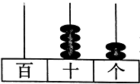2.右图中的数与最大的一位数之和为( )。

A.50 B.51 C.49

3.王叔叔带的钱正好够买2辆36元的玩具小汽车，王叔叔带了( )张10元的纸币和2张1元的纸币。

A.4 B.7 C.8

4.用3、5、0、8中的两个数字组成的两位数中，最小的单数是（ ）。

A.30 B.83 C.35

5.小红体重35千克，小明的体重和小红差不多，小明的体重可能是( )千克。

A.36 B.60 C.45

三、细心算一算。(计24分)

1.直接写出得数。

76+5= 37-20= 54+6= 84-5=

47-5= 46+3= 64+20= 16-8=

32-6= 40+60= 83-3= 28-7=

2.用竖式计算。

80-36= 48-29= 16+57=

95-39= 26+45= 18+77=

四、想一想，画一画。(计4分)

1.涂一涂，把左边方格纸中的两个图形分别补成一个正方形。

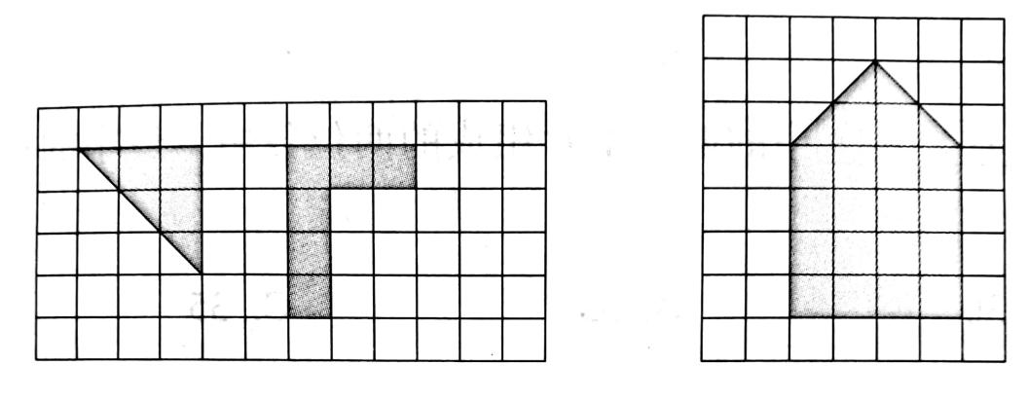2.分一分，把右边方格纸中的图形分成几个完全一样的三角形。

五、联系生活，解决问题。(计20分)

1.兰兰有42元，她想买一辆玩具轿车，但还差29元，一辆玩具轿车多少钱? (计5分)

2.王叔叔摘了72筐苹果，卖了两天后还剩下28筐。卖了多少筐苹果? (计5分)

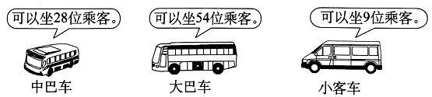3.一共有85个人去郊游。(计10分)

(1)大巴车比中巴车多坐多少位乘客?

(2)如果只租一辆中巴车和一辆大巴车，够坐吗?如果再租一辆小客车，会有多少个空座位?

一年级下册数学期末夺冠金卷A

（参考答案）

一、认真填一填。(第11题2分，其余每空1分 计42分)

1.36 五十 40 2.50 49 3.2 1 1 3

4.57 96 96 32 5.11 2 3 6 6.二 6

7.88 72 8.20 17 14 63 70 77 ○ 口 口 △

9.＜ = ＜ ＞ = ＜ 10.7 52 15 11.28

二、慎重选一选。(每题2分 计10分)

1.C 2. B 3. B 4. C 5. A

三、细心算一算。(计24分)

1.直接写出得数。

81 17 60 79 42 49 84 8 26 100 80 21

2.用竖式计算。

44 19 73 56 71 95

四、想一想，画一画。(计4分)

答案略

五、联系生活，解决问题。(计20分)

1.42+29=71(元) 答略 2.72-28=44(筐) 答略

3.(1)54-28=26(位) 答略 (2)28+54=82(位) 82＜85 不够。

82+9=91(位) 91-85=6(个) 答略